電通二乙微處理器實驗 實驗結報

實驗名稱 | Lab 07 –LCD 顯示器
組別 | 03 | 組員 | 04050626林晉丞 04050254 游景勝

- 實驗目的
1. Arduino 與 LCD 如何接線?
2. 如何使用 LCD library?
3. 如何清除螢幕?
4. 如何顯示文字?
- 實驗步驟
1. Arduino 顯示自己的學號及英文姓名
2. 使用 PC 串列輸入, 所有 PC 輸入之文字皆顯示在 LCD 螢幕上
- 程式碼
LAB7-1
#include <LiquidCrystal.h> // include the library code
LiquidCrystal lcd(12, 11, 5, 4, 3, 2); // initialize interface pins
void setup()
{
lcd.begin(20, 2); // set up the LCD's number of columns and rows:
lcd.print("04050626 Eden");
lcd.setCursor(0,1);
lcd.print("04050254 Yo");
Serial.begin(9600);

}

void loop() {
// put your main code here, to run repeatedly:

}
LAB7-2
#include <LiquidCrystal.h> // include the library code
LiquidCrystal lcd(12, 11, 5, 4, 3, 2); // initialize interface pins
void setup()
{
lcd.begin(20, 2); // set up the LCD's number of columns and rows:
Serial.begin(9600);

}
void loop()
{
char a;
delay(1000);
lcd.clear();
while(Serial.available()>0)
{
a = Serial.read();
lcd.print(a);
}

}
- 實驗結果及分析
7-1. Arduino 顯示自己的學號及英文姓名
中間要打lcd.setCursor(0,1);
7-2使用 PC 串列輸入, 所有 PC 輸入之文字皆顯示在 LCD 螢幕上
while(Serial.available()>0)
{
a = Serial.read();
lcd.print(a);
}
上面加
delay(1000);
lcd.clear();

- 心得討論
這次蠻簡單的，只是接線很煩。
6.修正電路圖
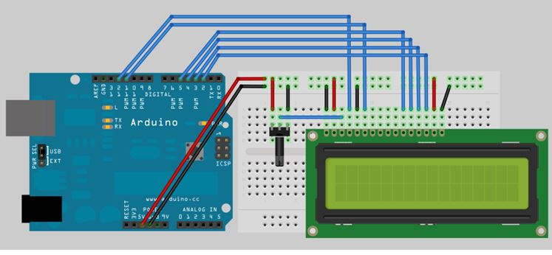
- 修正程式碼
- LAB7-1
#include <LiquidCrystal.h> // include the library code
LiquidCrystal lcd(12, 11, 5, 4, 3, 2); // initialize interface pins
void setup()
{
lcd.begin(20, 2); // set up the LCD's number of columns and rows:
lcd.print("04050626 Eden");
lcd.setCursor(0,1);
lcd.print("04050254 Yo");
Serial.begin(9600);

}

void loop() {
// put your main code here, to run repeatedly:

}
LAB7-2
#include <LiquidCrystal.h> // include the library code
LiquidCrystal lcd(12, 11, 5, 4, 3, 2); // initialize interface pins
void setup()
{
lcd.begin(20, 2); // set up the LCD's number of columns and rows:
Serial.begin(9600);

}
void loop()
{
char a;
delay(1000);
lcd.clear();
while(Serial.available()>0)
{
a = Serial.read();
lcd.print(a);
}
}

